Communication sécurisée :
- 1-12-AIA—2301 (Hawkeye mi acquisition avionique mi com sec)
- 1-12-BUL-2300 (cryptocap)
- 1-12-BUL-2400 (Dock connectivité embarqué)
- 1-12-DAS-2202(équipement eSNA) & 1-12-DAS-2300 (équipements proto E-SNA EAU)
- 1-12-DGA-2200
- 1-12-R&D-2300 (CYNAPPS)

Résumé des travaux

- 1-12-AIA—2301 (Hawkeye mi acquisition avionique mi com sec)
Architecture, spécifications et simulations
- Finalisation de l’architecture des cartes, rédaction des spécifications détaillées, et réalisation des simulations associées.
- Développements FPGA en cours sur les différents blocs fonctionnels.

Prototypes pour essais sur porteur
- Développement d’une maquette dédiée aux essais sur porteur.
- Problématique spécifique pour la vidéo : prise en charge des anciens standards STANAG 3350 et STANAG 343, particulièrement complexes en raison de leur ancienneté et de l’absence de solutions prêtes à l’emploi.
- Conception de cartes prototypes spécifiques pour générer et traiter ces signaux numériques.
- Une société spécialisée a été consultée, mais ses circuits n’étaient pas au bon format d’où la nécessité de développer les cartes en interne.

Bus avionique
- Développement en cours d’une carte mezzanine pour le pilotage du bus MIL-STD-1553.

USB over Ethernet
- Problème de latence lors de changements de source vidéo au sein de la maquette d’intégration.
- Impossibilité de solutionner le problème côté KVM donc traitement à faire côté équipement Hawkeye.

Carte CPU
- Remplacement de la carte CPU initialement prévue : capacité jugée insuffisante au regard des besoins du système.
- Gestion vidéo : affichage local vs distant
- Étude de plusieurs solutions :
  - solution Raspberry Pi,
  - solution basée sur NVIDIA Jetson Nano.
- Risques identifiés sur la capacité à industrialiser la solution Raspberry Pi.
- Expertise confiée à CERMA pour évaluation de l’industrialisation.

Problématiques liées aux tests
- Nécessité de disposer de deux cartes physiques disponibles seulement le jour des essais pour certains tests.
- Réalisation de cartes “fake” pour émuler le comportement en attendant les versions finales.

Intégration logicielle FPGA
- Avancement sur l’intégration logicielle et validation progressive des blocs FPGA sur maquette.

Contraintes thermiques
- Plusieurs simulations thermiques réalisées, particulièrement en raison d’une version sans ventilation de l’équipement.

Contraintes d’alimentation et norme client
- La norme d’alimentation demandée par le client s’est avérée incompatible avec les capacités de l’équipement.
- Décision partagée : adoption d’une version plus récente et moins contraignante de la norme.

Aspects sécuritaires
- Mise en place d’une petite maquette de faisabilité pour démontrer la capacité du système à filtrer correctement les messages entre deux systèmes de niveaux de classification différents, en cohérence avec les exigences de cloisonnement cyber.

- 1-12-BUL-2300
Objectif
Cryptocam est un équipement de très petite taille (format clé USB) destiné à chiffrer et déchiffrer des données transitant via un poste radio 4G de l’armée. Il s’insère en série sur une liaison de communication afin de sécuriser une liaison initialement non chiffrée.
Les enjeux principaux restent :
- miniaturisation,
- robustesse CEM,
- simplicité d’utilisation pour l’opérateur,
- débit de chiffrement suffisant.

Enjeux techniques 2025
Qualifications environnementales
- Réalisation de la qualification environnementale complète de l’équipement.
- Cela inclut :
  - essais CEM,
  - essais électriques,
  - essais mécaniques (notamment vibrations),
  - essais climatiques,
  - tests d’étanchéité.
Points techniques rencontrés
- Reprise sur les bouchons : ajustements mécaniques nécessaires sur certains bouchons pour garantir l’étanchéité et l’intégrité en environnement sévère.
- Miniaturisation : poursuite des travaux d’optimisation du format, avec contraintes fortes pour maintenir les performances CEM et la robustesse mécanique.
- Problématique spécifique lors des essais vibratoires : difficulté de montage sur pot vibrant en raison de la très petite taille du produit, adaptation du montage et des outillages.

- 1-12-BUL-2400
Développement d’un dock embarqué destiné à être installé dans un véhicule de l’armée de Terre.
Le dock doit permettre :
- la connexion à plusieurs sources de connectivité,
- l’intégration d’un concentrateur de bus de données,
- la possibilité pour un opérateur de brancher un casque audio,
- une interface USB facilitant l’exploitation du dock depuis un PC externe.
En raison de contraintes d’encombrement, la batterie initialement prévue ne pouvait pas être intégrée donc bascule vers une grosse pile.

Alimentation USB-C
- Une contrainte forte réside dans la nécessité d’avoir une alimentation via USB-C tout en assurant simultanément :
  - le transfert de données,
  - la gestion de la puissance.
- Difficulté rencontrée : absence de chip répondant à la fois à l’alimentation et au transfert de données dans le facteur de forme requis.

Itérations fonctionnelles
- Le besoin opérationnel a fait l’objet de plusieurs itérations avec le client.
- Une modulation du besoin a été nécessaire pour l’aligner avec ce qu’il est techniquement possible de réaliser avec l’espace disponible.

- 1-12-DAS-2202 - 1-12-DAS-2300 (équipements proto E-SNA EAU)
Le projet eSNA adresse des problématiques de cloisonnement multi-niveaux plus complexes que dans d’autres projets similaires :
- gestion simultanée de plus d’une dizaine de modes et utilisateurs,
- architecture nécessitant une maîtrise complète du hardware pour garantir l’absence de failles,
- enjeux cyber particulièrement élevés.

Cybersécurité & conformité SSI
- Prononcé de qualification sécurité (SSI) obtenu pour l’ensemble des règles et mécanismes.
- Réalisation d’un rapport d’évaluation complet de toutes les fonctions de sécurité du calculateur eSNA.
- Le calculateur est désormais considéré comme un système multi-niveau cyber durci.

Fonctionnalités de sécurité mises en place
- Démarrage sécurisé avec clé de signature :
  - l’équipement vérifie la signature cryptographique avant tout lancement,
  - impossibilité de démarrer en cas de clé absente, corrompue, ou obsolète.
- Mise en œuvre de bootloaders distincts pour chaque trousseau de clés selon les différents clients, garantissant une isolation stricte.

PoC IDM (OTAN) & développement FPGA
- Réalisation d’un POC (Proof of Concept) pour l’interface IDM, largement utilisée au sein de l’OTAN.
- Intégration d’une IP américaine directement dans le FPGA déjà présent sur le calculateur.
- Réalisation en interne d’essais de levée de risques liés à cette intégration.
- Organisation d’un workshop d’une semaine avec le client pour :
  - valider l’implémentation,
  - tester les nouvelles fonctionnalités IDM,
  - qualifier le comportement sur différents cas d’usage.
Problématiques fonctionnelles rencontrées
- Gestion de flux variables selon l’usage :
  - trames longues ou courtes,
  - diffusion continue ou intermittente.
- Nécessité de gérer :
  - le paquetage,
  - la mémoire tampon,
  - la temporisation,
  - les mécanismes d’arrêt/reprise propre de transmission.

- 1-12-DGA-2200 :
Objectif : numériser des véhicules non numérisés, en fournissant notamment la position (ex : GPS) à un système SICS, tout en tenant dans un boîtier de taille smartphone.
Fonctions principales :
- récupération de la position GPS,
- remontée de position vers SICS,
- relayage radio inter-véhicules,
- centralisation et diffusion de données,
- communication chiffrée via satellite IRIDIUM,
- messagerie, Bluetooth, etc.
Les contraintes majeures :
- remplacement d’un équipement obsolète dans un volume très réduit,
- exigences fortes de cybersécurité,
- gestion du brouillage et du spoofing,
- calibrations complexes sur un matériel ultra-miniaturisé.
Enjeux 2025 :

Reconception matérielle et logicielle
- Le produit a été entièrement reconçu au niveau hardware et software.
- Un prototype nouvelle génération a été fabriqué durant l’été.
- Essais d’intégration démarrés avec les véhicules de l’armée.

Interopérabilité et reverse-engineering
- Réalisation d’un reverse engineering sur un équipement Thales existant.
- Objectif : reproduire / émuler les comportements selon les cas d’usage :
  - cas P3TS,
  - cas Dagger,
  - ou un fonctionnement hybride.
- Problème majeur identifié : datation.
  - Lorsqu’un P3TS est utilisé avec un Dagger, il doit se synchroniser correctement.
  - Le signal résultant doit être strictement en phase pour garantir la compatibilité.
- Travail également sur la génération d’un top à la seconde même en l’absence de GPS, algorithmes de maintien du temps interne (“holdover”).

Liaison radio inter-véhicules
- Développement d’une forme d’onde spécifique pour la communication entre équipements.
- Essais de portée réalisés :
  - objectif : 2 km,
  - résultat actuel : 1 km insuffisant.
- Conclusion : la chaîne RF n’est pas encore assez performante.
  - Investigations et optimisations toujours en cours (RF front-end, antenne, puissance, filtrage…).

Affichage OLED & prévention du burn-in
- Particularité technique : les écrans OLED ne permettent pas de simple décalage de pixels (technique utilisée sur TV) dans ce cas d’usage.
- Risque de burn-in élevé pour un équipement qui peut afficher longtemps la même image.
- Investigations en cours :
  - mise en place d’un écran de veille dynamique,
  - détection automatique d’immobilité (pas de mouvement / pas d’action) afin de déclencher le screensaver,
  - contrôle fine du temps d’affichage fixe.

- 1-12-R&D-2300
Cynapps vise à assurer le filtrage d’informations entre des systèmes des Armées de Terre et des Armées de l’Air, fonctionnant à des niveaux de classification différents (DR FR ↔ NATO R).

Développement de la carte « hack »
Il s’agit d’une carte switch + cyber + safety, destinée à terme à être intégrée dans un futur eSNA.

Objectifs de la carte hack
- Réaliser une brique de commutation Ethernet souveraine,
- Répondre à des contraintes DO-254 DAL A (safety avionique),
- Intégrer des fonctions de cybersécurité,
- À terme, remplacer la carte switch existante (aujourd’hui basée sur chip et logiciel américains).

Gestion de la DDR & collaboration Xilinx
Un problème critique a été rencontré sur la DDR, qui ne fonctionnait pas avec la configuration standard.
- Discussions techniques approfondies avec Xilinx.
- Travail sur les fichiers de configuration internes.
- Un fichier de calibration DDR a été trouvé et fonctionne, mais reste non exploitable en production, investigations toujours en cours.

Développement FPGA & contraintes de capacité
La carte hack repose sur un FPGA avec :
- une IP switch Ethernet française en développement DAL A,
- du code VHDL maison,
- des modules cyber et safety intégrés.
- Le premier choix d’architecture dépassait très largement les capacités FPGA (mémoire + portes logiques). Nécessité d’une forte optimisation du code et des IP.
- Efforts importants sur les interfaces UART, PCI, I²C, la DDR étant pour l’instant “en provision”.
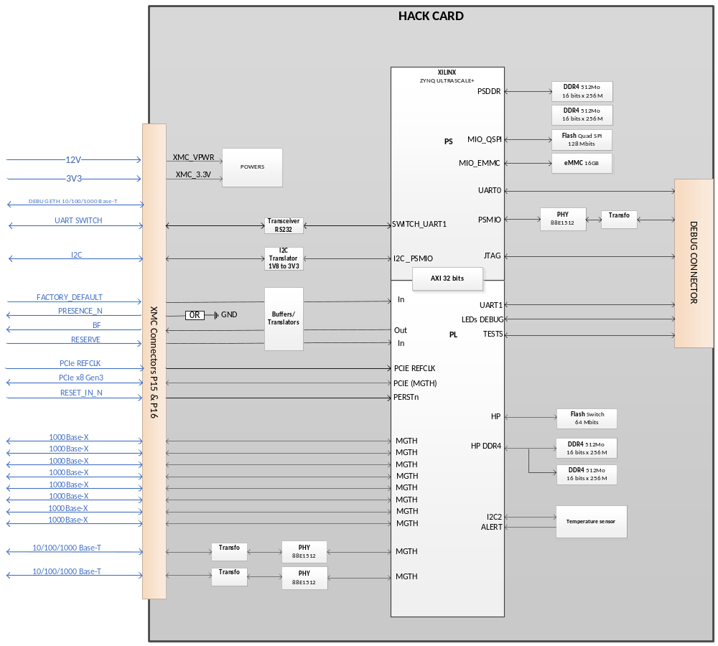

Rupture technologique : un switch Ethernet certifiable DO-254 DAL A + cyber n’existe pas aujourd’hui dans ce format.

Performances sécurité & safety
La nouvelle architecture apporte plusieurs bénéfices majeurs :
- Boot en quelques secondes, contre 3 minute pour la solution actuelle.
- Tous les ports sont fermés au démarrage, amélioration significative de la safety.
- Forte réduction de la surface d’attaque cyber.

Objet de l’opération de R&D

Objectif global
- 1-12-AIA—2301 (Hawkeye mi acquisition avionique mi com sec)
- 1-12-BUL-2300 (cryptocam)
- 1-12-BUL-2400 (Dock connectivité embarqué)
- 1-12-DAS-2202(équipement eSNA) & 1-12-DAS-2300 (équipements proto E-SNA EAU)
- 1-12-DGA-2200
- 1-12-R&D-2300 (CYNAPPS)

Démarche de l’opération de R&D

Difficultés rencontrées par l’entreprise
Pouvez-vous nous indiquer présenter les principales difficultés techniques rencontrées ?
- 1-12-AIA—2301 (Hawkeye mi acquisition avionique mi com sec)
- Paramétrage video:
- Résolution au standard VESA => OK
- Amplitude des signaux video (niveaux blanc, noir, blanking et Synchro) avec intensité lumineuse élevée
=> Action: correction en cours du schéma de la carte conversion RGB 125335 (câblage composant MN1)
- Phénomène ondulation => perturbation des signaux video par rayonnement de la maquette.
Points durs :
Cpu imx6 :
- Statut performance avec plateforme actuelle IMX6:
- Application fonctionnelle
- Lags constatés sur les effets de transition: ouverture fenêtre et changement d’onglets
- Lecture video non fonctionnelle => nécessite l’accélération graphique (drivers NXP)
- Iteration avec un autre cœur processeur :
- Essais de performance avec carte évaluation Nitrogen6X à base de SoC IMX6. Utilisation d’une distribution basée sur Ubuntu qui intègre les drivers/plug ins de NXP + navigateur Chromium:
- Application fonctionnelle
- Lags toujours présents sur les effets de transition
- Lecture video full HD fonctionnelle

- utilisation d’un SOM

- Essais de performance avec kit Raspberry Pi 5 (OS Raspbian) + SOM SC1600 + navigateur Chromium:
- Application fonctionnelle, plus aucun lag observé
- Lecture video fonctionnelle
Serveur VNC: tigerVNC avec Tatoos et lecture video fonctionnels

Intégration du calculateur :
Beaucoup de fonctionnalités et donc beaucoup de carte avec de ce fait un imact sur la dissipation thermique :
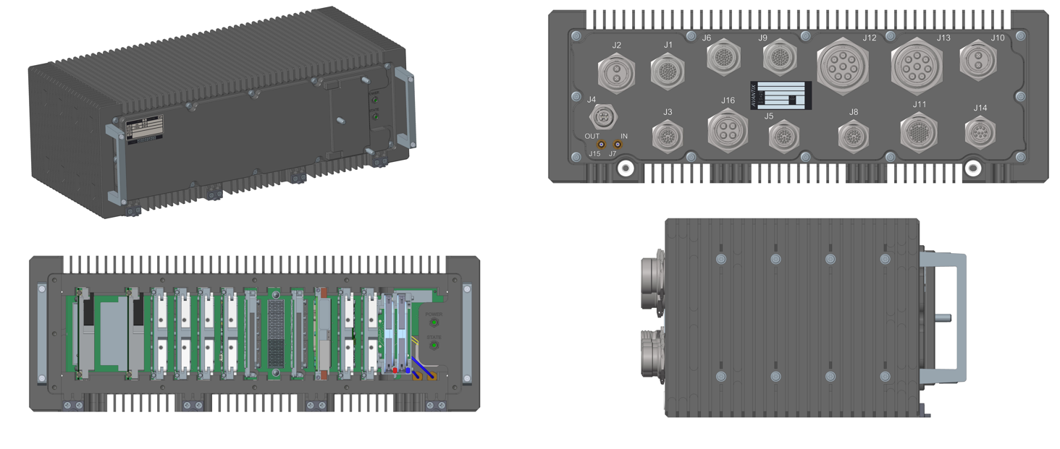
Réalisation par itération de simulation :
- 5 simulations réalisées avec PTC CREO 10 (module de simulation):
1) Recherche des fréquences de résonnances de la structure (Analyse modale)
Selon l’exigence de conception de l’ICD E2D002442ICD1 indB (i.e Design Stiffness Requirements)

2) Vibrations:
Selon norme d’essai MIL-STD-810G CHG 1, méthode 514.7, Catégorie 13 (i.e matrice d’essais de qualification)
3) Choc opérationnel
Selon norme d’essai MIL-STD-810G CHG 1, méthode 516.7 et procédure I (i.e matrice d’essais de qualification)
4) Choc type crash
Selon norme d’essai MIL-STD-810G CHG1, méthode 516.7 procédure V (i.e matrice d’essais de qualification)
5) Accélérations quasi statiques d’atterrissage et catapultage
Selon norme d’essai MIL-STD-810E méthode 516.4 procédure IX, basé sur l’ICD E2D002442ICD1 indB et plan de qualification DP2022PQF01_V00
Résultat :
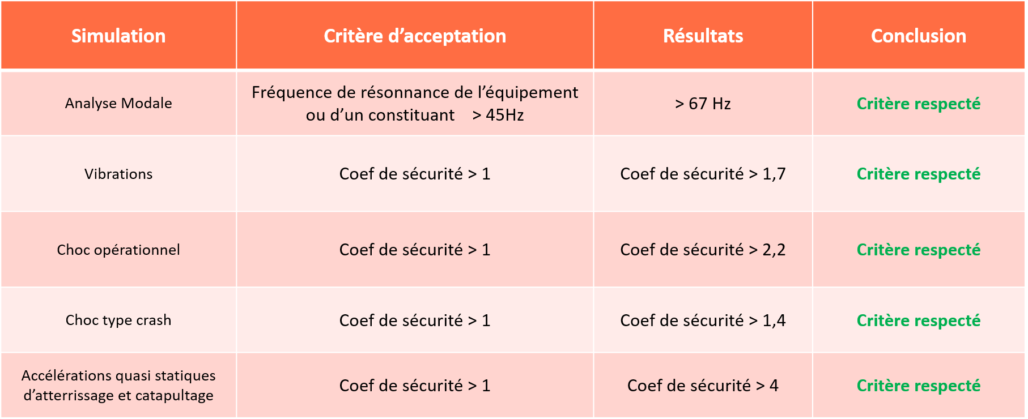

Simulation thermique :
Rappel hypothèses de calcul:
Convection naturelle + rayonnement
Le coffret est positionné au centre d’une boite à 55°C sans flux d’air (hors convection naturelle)
Le flux d’air n’est pas bloqué sous le coffret.
L’enceinte à une température constante de 55°C.
Résistances de contact sur les CALMARKS : 0.2°C/W.
Emissivité des pièces surfaces externes avec peinture noire : 0.95
Emissivité des pièces surfaces internes brut usineés avec traitement surtec 650 : 0.3
Emissivité des PCB : 0.6
Application des puissances des cartes sur les drains thermiques VPX et les PCB des cartes mezzanines.
Températures initiales des solides : 55°C
Pas de résistance de contact entre les solides. (pièces usinées, épargne de peinture au contact, fixation par vis, nombre de vis)
Simulation thermique - 176,3 W, altitude 0 ft
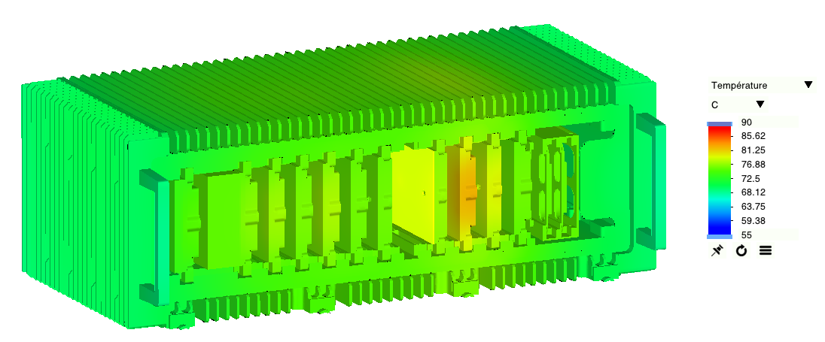
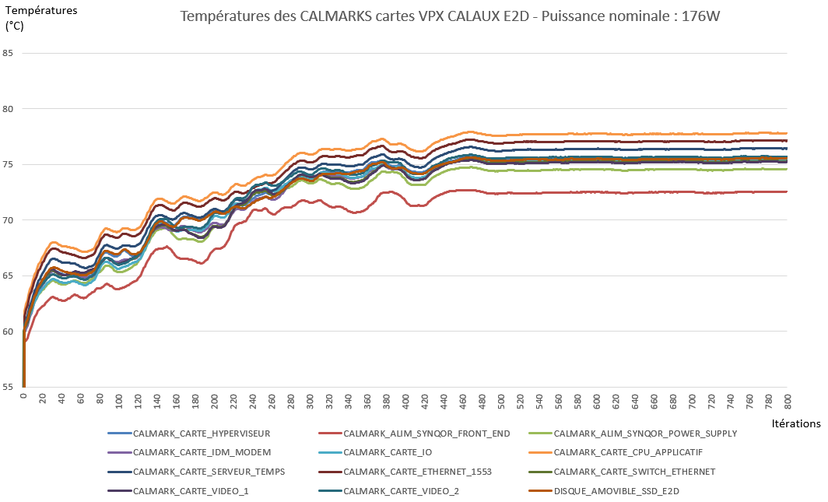

Simulation thermique - 176,3 W, altitude 35000 ft
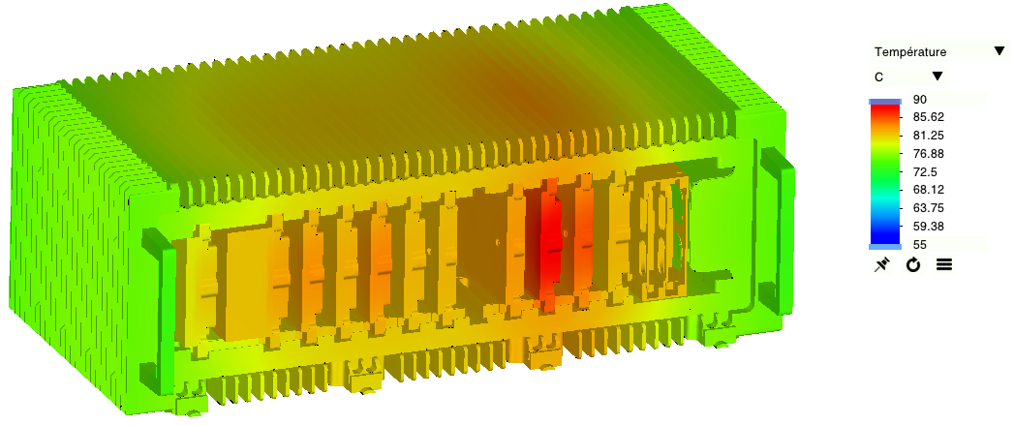
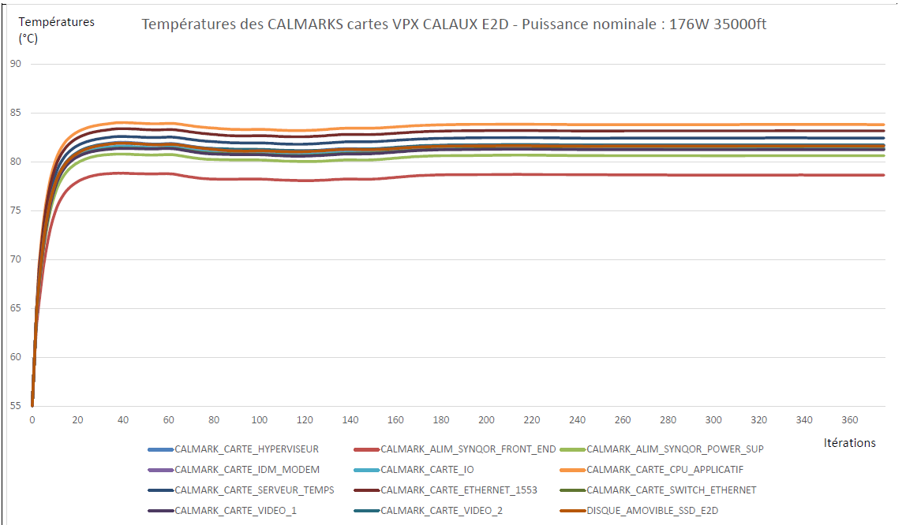
Simulation thermique - 212 W, altitude 0 ft
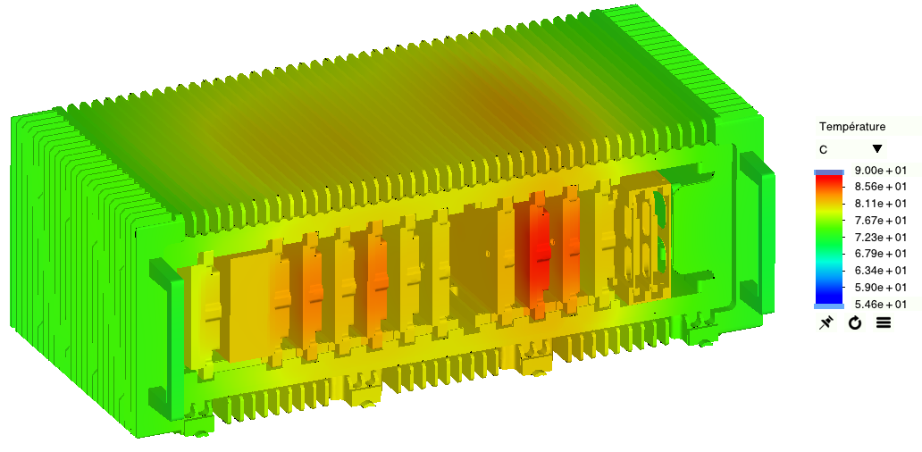
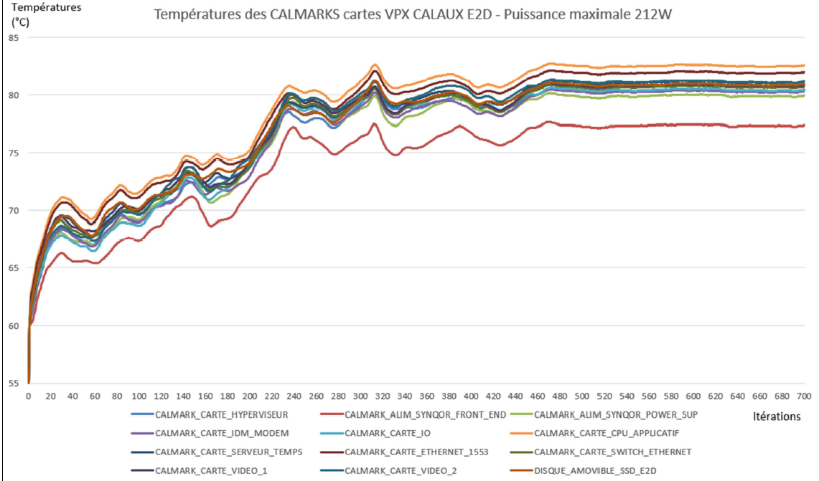
- 1-12-BUL-2300 (cryptocap)
  - Spécification d’entrée client pour la qualification en environnement trop floue

- 1-12-BUL-2400 (Dock connectivité embarqué)
- 1-12-DAS-2202(équipement eSNA) & 1-12-DAS-2300 (équipements proto E-SNA EAU)
  - Passage de la fin du développement à la vie Série.
  - Déverminage des équipements suivant la méthode HALT/HASS (nouveau chez AVANTIX)

- 1-12-DGA-2200
- Faits marquants :
  - Définition prototype carte UHF : 100% d’avancement Dérive de fin de tâche (vs prévi.) en raison de l’amélioration des protections en vue d’une préqualification.
  - Définition prototype carte GNSS (dont réalisation prédisposition Ultradraconav) : Dérive de fin de tache (vs prévi.) en raison de la densité de la carte et exigences environ. à tenir
  - Lancement approvisionnements cartes de Dvt
  - Evaluation transceiver UHF en évaluation board pour optimisation front end RF Consolidation du choix SX1276
  - Essai sur crosscall M5 candidat (Exi. 54 maintien en charge par USB) Infaisabilité de la charge et port COM virtuel
  - Spécification CPLD (gestion top horaire, commandes front end UHF, 1MHz):

- 1-12-R&D-2300 (CYNAPPS)
  - Développement de l’IP Switch en DO-254 DAL A correspondant au plus haut niveau d’assurance process dans l’aviation.
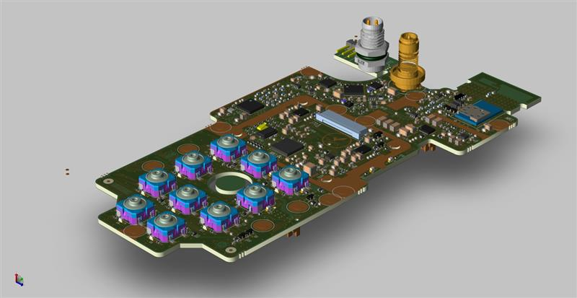
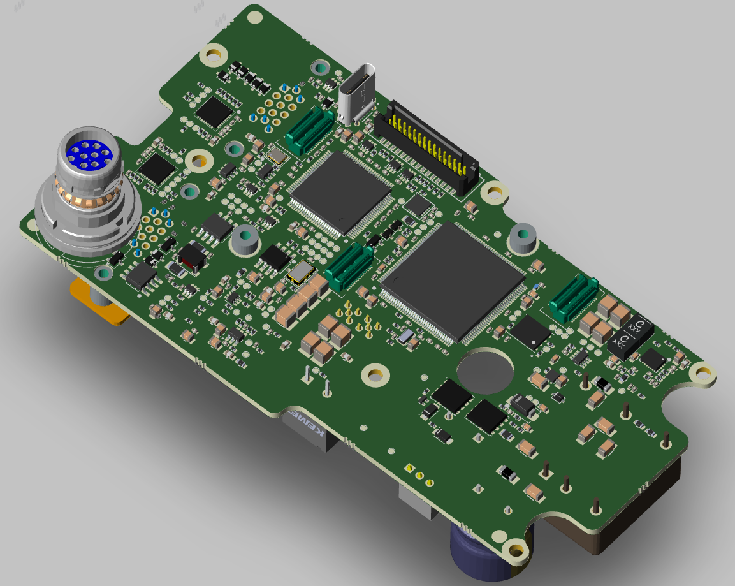
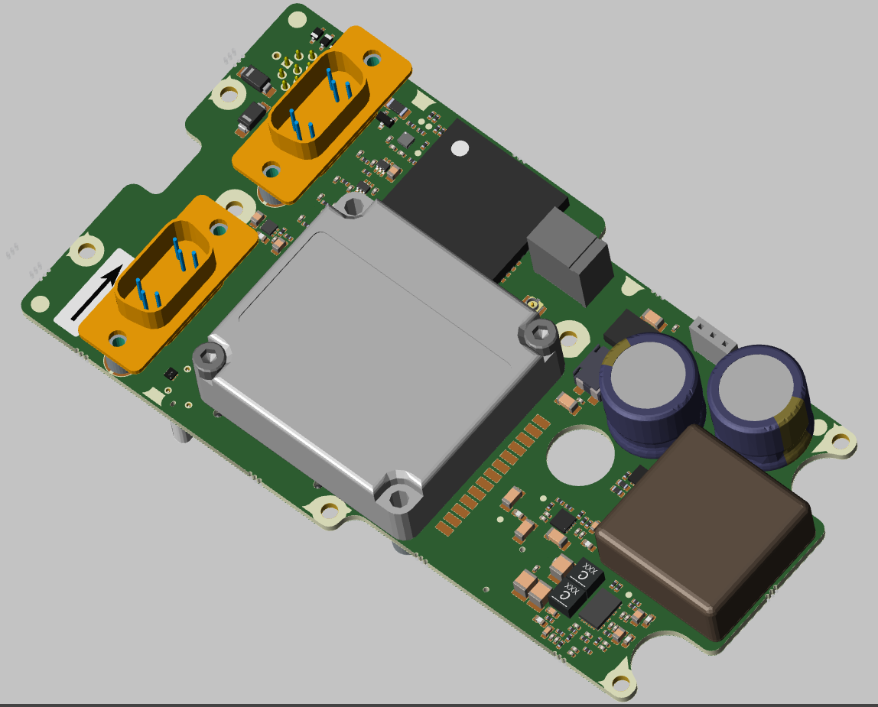
Etude de l’integration par rapport aux contraintes d’encombrement et thermique :
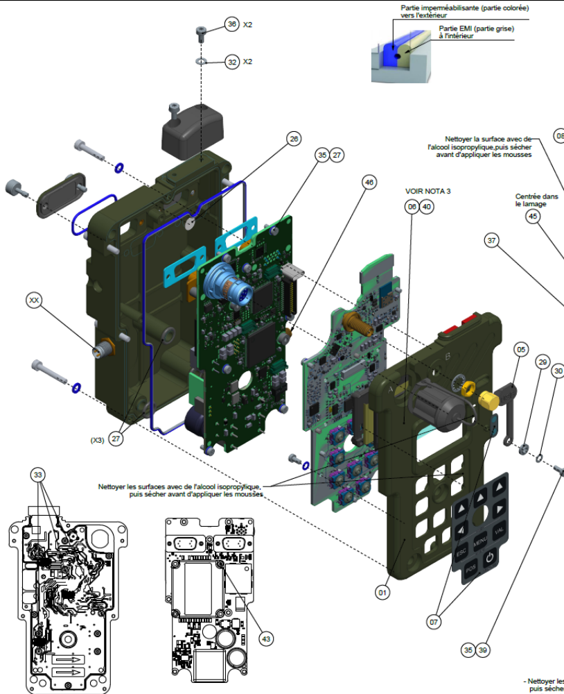
Réception des carte prototypes :
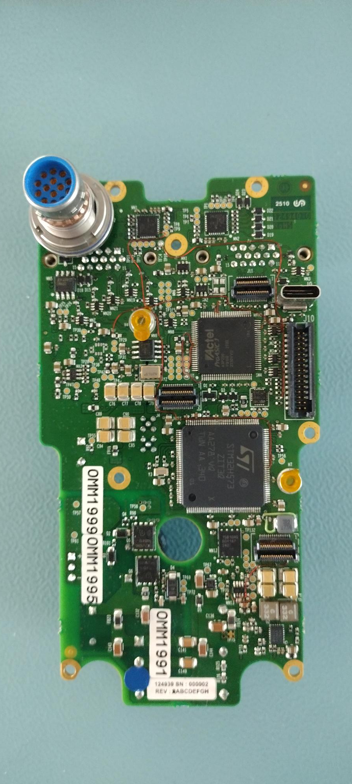
  - Démarrage mise au point proto cartes GNSS: 90% d’avancement (en dérive vs prévis. suite découvertes de FTs)
    - Au 10/06/2025, validation OK interfaces HW: alimentation, horloges, GNSS, écran, clavier, FPGA, USB, COM1/COM2/COM3
  - Démarrage mise au point proto cartes UHF : 50% d’avancement (en dérive vs prévis. adaptation front end RF)
    - Au 10/06/2025, validation OK interfaces HW: transceiver, écran, clavier, transceiver LORA
Itération de mesures sur les performances RF :
  - 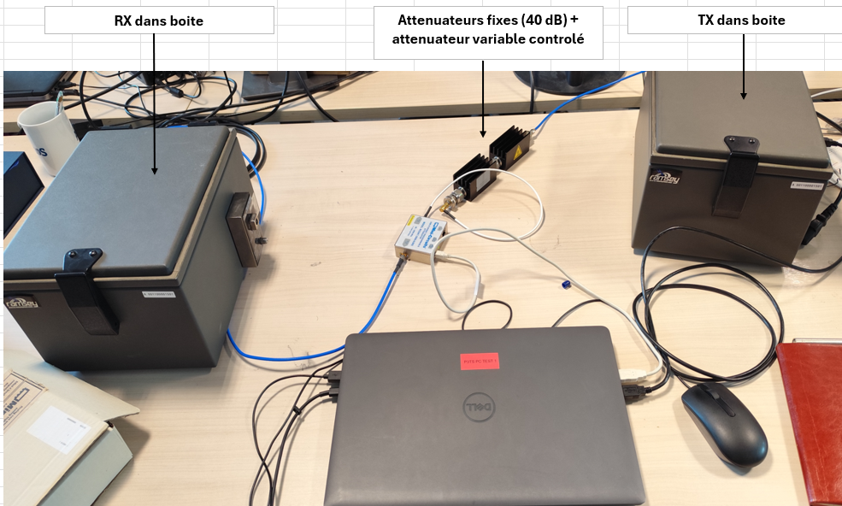
  - Avec evalboard SX 1276 : sensibilité mesurée entre -119dBm et -123dBm
  - Avec PT3S : sensibilité mesurée au mieux entre -96dBm et -105dBm
Identification d’une erreur de valeurs sur chaine réception
- Résultats après corrections des valeurs sur P3TS
  - Avec PT3S modifié : sensibilité mesurée entre -116dBm et -123dBm (idem evalboard)
  - 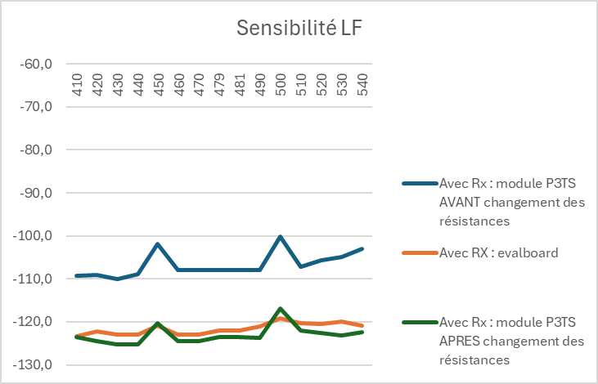
  - 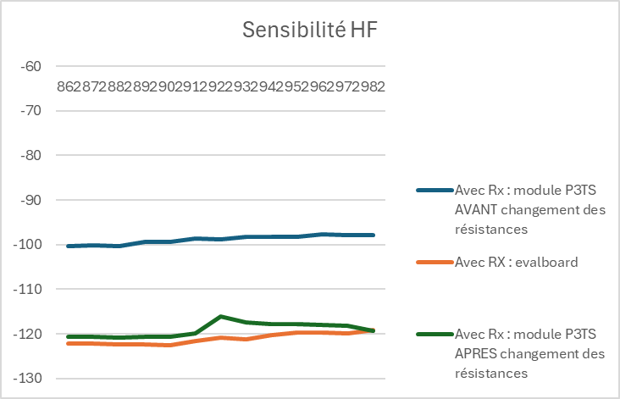
- Essais de pre-qualification CEM :
  - Température fonctionnement -31°C /+71°C RAS
  - CEM CE102, CE106 RS103 RAS
  - CEM RE102 entre 30Mhz et 1GHz en PH et PV KO:
    - Beaucoup de bruit ramené par l’alimentation interne P3TS (bande 10khz – 10MHz) + un dépassement lié a l’UHF qui est ON (figure ci-contre haut)
    - Une reprise de masse du coffret P3TS au plan de masse baisse significativement le niveau de bruit de l’alimentation mais reste malgré tout, au dessus de la norme (figure ci-contre bas)
  - Enseignements :
    - Besoin de reprendre le design P3TS alimentation DCDC + filtrage
    - Optimisation de la repise de blindage des câbles externes P3TS
    - Besoin d’un report à la masse du coffret P3TS (via ergots latéraux et support véhicule)
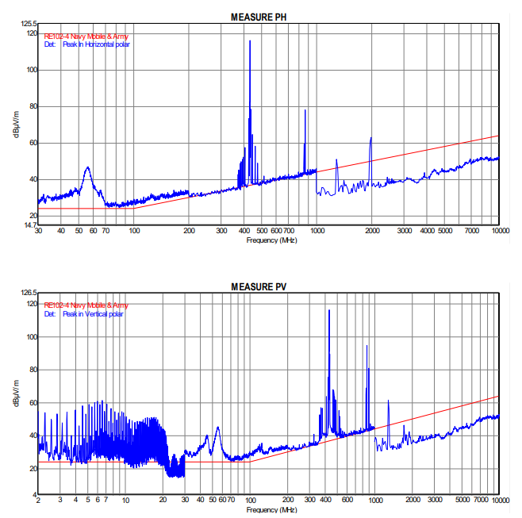
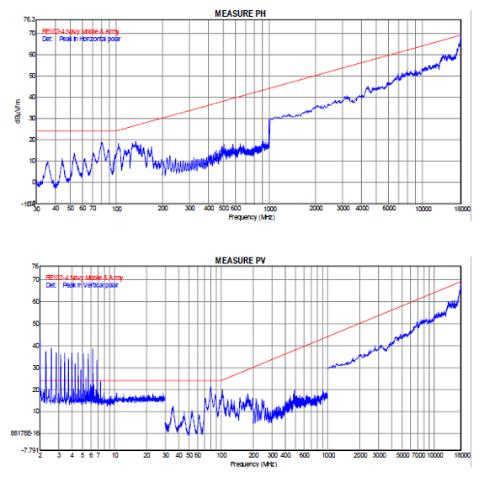

Présentation des connaissances existantes et accessibles
Comment les difficultés listées ci-dessus sont-elles généralement adressées ? En quoi est-ce que les approches habituelles n’étaient pas applicables dans votre cas ?
- 1-12-AIA—2301 (Hawkeye mi acquisition avionique mi com sec)
L’approche se fait par itération entre maquettage et simulation. Nos problématiques de système durci avec le plus de puissances de calcul possible dans un coffret le plus petit et le plus léger donne une équation difficile à résoudre :
Pour avoir de la puissance de calcul et être durci il faut le plus de masse mécanique pour extraire les calories. D’être le plus leger et petite demande de réduire la masse. C’est pour ca que la partie itération simulations est cruciale avec de la modélisation avec des maquettes pour valider le modèle de simulation

- 1-12-BUL-2300 (cryptocap)
  - Plusieurs itérations avec le client sur le plan de qualification en environnement pour clarifier les attendus. En général, ces aspects sont spécifiés de manière détaillée dans les documents d’entrée client.

- 1-12-BUL-2400 (Dock connectivité embarqué)
- 1-12-DAS-2202(équipement eSNA) & 1-12-DAS-2300 (équipements proto E-SNA EAU)
  - Pour la méthode de déverminage HALT/HASS, AVANTIX s’est fait accompagner par un laboratoire extérieur pour monter en compétence. Le profil de déverminage HASS et déterminer en fonction des tests HALT. Ces tests consistent à augmenter les contraintes mécaniques (vibrations), thermiques (chaud et froid) puis les deux combinées jusqu’à arriver à une défaillance réversible ou irréversible de l’équipement. En cas de panne, l’équipement est dépanné pour permettre la poursuite des essais. AVANTIX a rédigé un mémo (document DP072574NTE041 indice 01) pour capitaliser sur ce sujet :
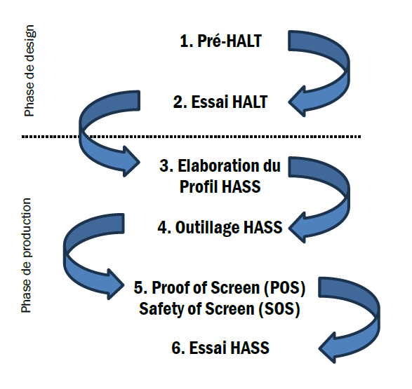
Extrait du mémo DP07574NTE041 indice 01

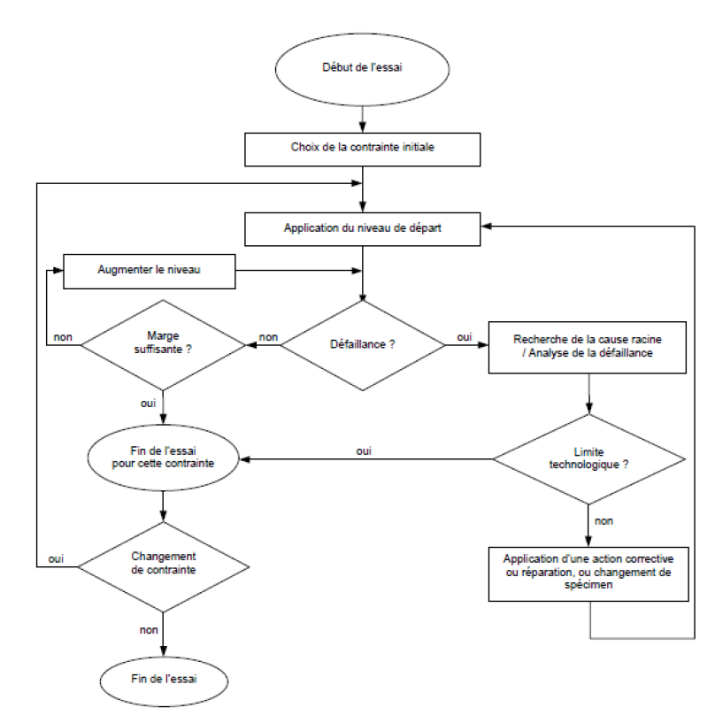
Procédure HALT Extrait du mémo DP07574NTE041 indice 01

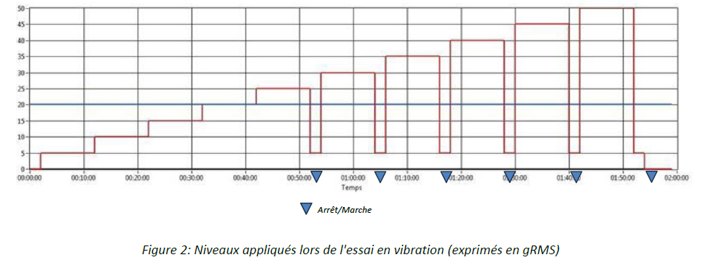
Extrait du mémo DP07574NTE041 indice 01

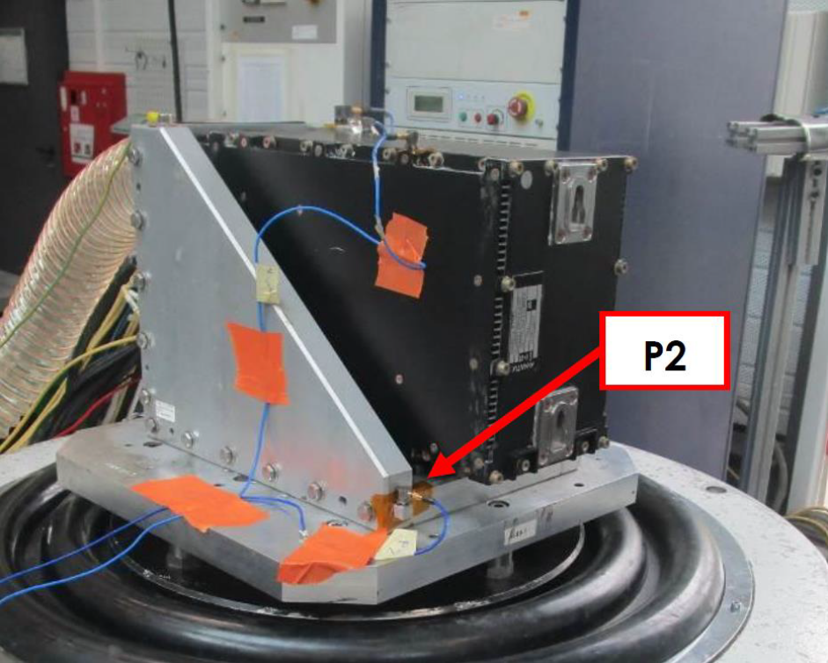
Extrait du mémo DP07574NTE041 indice 01

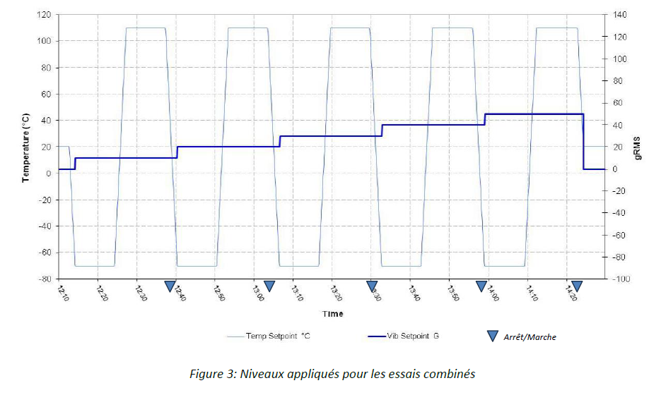
Extrait du mémo DP07574NTE041 indice 01

Autre sujet, les bancs utilisés pour la Série ont dû être qualifiés et obtenir la certification sécurité électrique pour permettre aux opérateurs en production de les utiliser. La qualification est obtenue en testant les bancs avec une équipement de référence de manière à vérifier que les résultats des tests réalisés sur ces bancs sont conformes aux attendus. Leur configuration matérielle et logicielle est gelée et consignée dans des fiches de configuration.

- 1-12-DGA-2200
- L’approche se fait par itération entre maquettage et simulation. Nos problématiques de système durci avec le plus de puissances de calcul possible dans un coffret le plus petit et le plus léger donne une équation difficile à résoudre :
- Pour avoir de la puissance de calcul et être durci il faut le plus de masse mécanique pour extraire les calories. D’être le plus leger et petite demande de réduire la masse. C’est pour ca que la partie itération simulations est cruciale avec de la modélisation avec des maquettes pour valider le modèle de simulation
Le problème est le même en CEM avoir le plus de type d’onde radio dans un équipement implique le risque de recouvrement et ou de brouillage entre elle.
LA simulation CEM est très difficile donc on passe par des phases itératives de démonstrateur avec des simulations de polarisation d’antennes et de gain sur la bande utilisée
- 1-12-R&D-2300 (CYNAPPS)
  - Suivi renforcé des équipes de développement l’IP Switch par un référent assurance process. Point hebdomadaire et worshop régulier pour converger sur la documentation. Le niveau est plus élevé que ce qu’AVANTIX a fait jusqu’à présent. De ce fait, les équipes doivent monter en compétence.

Contribution scientifique, technique ou technologique
A la fin du projet, quels sont les principaux accomplissements réalisés ?
- 1-12-AIA—2301 (Hawkeye mi acquisition avionique mi com sec)
- 1-12-BUL-2300 (cryptocam)
- 1-12-BUL-2400 (Dock connectivité embarqué)
- 1-12-DAS-2202(équipement eSNA) & 1-12-DAS-2300 (équipements proto E-SNA EAU)
- 1-12-DGA-2200
- 1-12-R&D-2300 (CYNAPPS)

Description de la démarche suivie et des travaux réalisés
Bien identifier la chronologie des phases ou étapes de l’opération
- 1-12-AIA—2301 (Hawkeye mi acquisition avionique mi com sec)
- 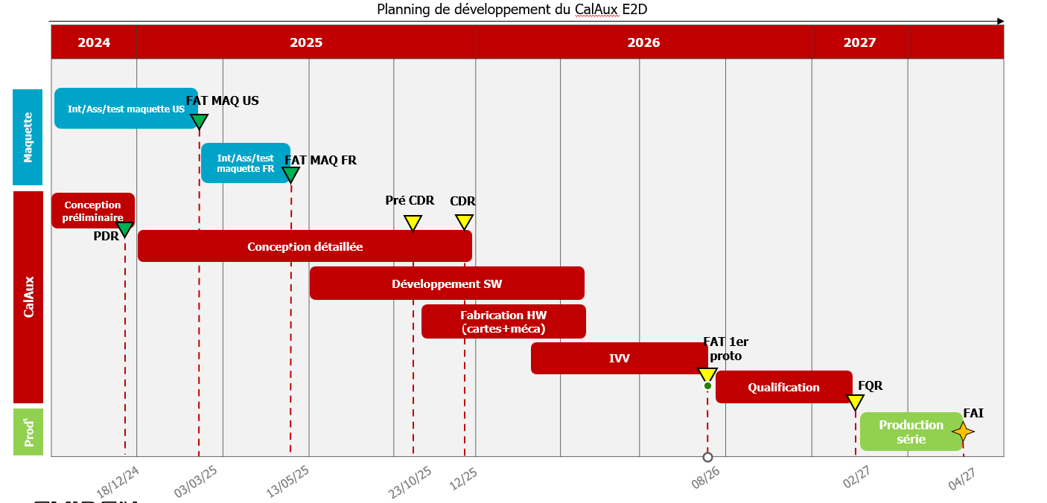
- 1-12-BUL-2300 (cryptocam)
- 1-12-BUL-2400 (Dock connectivité embarqué)
- 1-12-DAS-2202(équipement eSNA) & 1-12-DAS-2300 (équipements proto E-SNA EAU)
- 1-12-DGA-2200
- 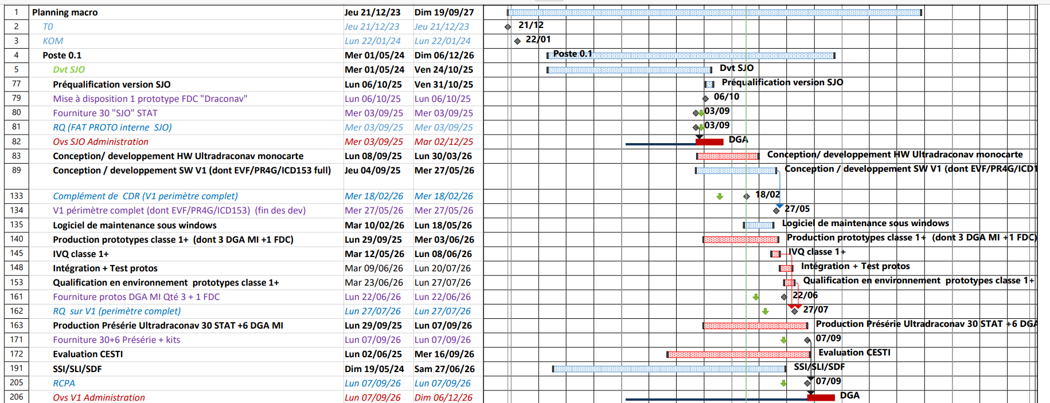
- 1-12-R&D-2300 (CYNAPPS)

